福州市中医院

检验抽血叫号系统建设方案

2024年3月

目录

一、项目现状 3

1.1检查科室现状 3

1.2检验科室现状 3

二、建设目标 7

三、建设方案 8

3.1技术架构 8

3.1.1检查区域架构 8

3.1.2检验区域架构 10

3.1检查区域功能 10

3.2检验区域功能 11

四、技术参数 13

五、项目清单报价 17

# 一、项目现状

本项目为检验抽血叫号系统，建设范围为检验检查及临床部分科室叫号系统及屏幕。各科室现有的情况如下：

## 1.1检查科室现状

经前期工作了解，当前我院正在使用的门诊排队叫号系统上线时间较久，部分硬件设备存在花屏、显示失真的现象，系统软件已无法承载当前日益增加的门诊业务。

现有整套系统主要存在以下问题：

1、目前系统硬件设备由两个厂家（康乐、星网视讯）提供，经常出现运行不畅甚至卡住，黑屏重启等现象。

2、部分硬件设备老旧不一，部分屏幕显示失真发黄、显示不全等。

3、因原系统架构老旧，软件功能无法满足院方业务需求，例如需要一诊室双医生等情况。

4、相关厂家售后服务跟不上，对我院的整体形象影响较大。

对此，医院技术支撑科室连同门诊排队叫号系统的专业厂家进行了翔实的现场研究分析、技术对接，建议对现有排队叫号系统进行整体升级，以灵活的软件架构和可靠的硬件来解决以上问题。

## 1.2检验科室现状

经前期工作了解，采血窗口与等候区域并没有排队叫号系统形成一级等候区分流，人员密集出现就诊环境拥挤、嘈杂等秩序紊乱现象。

考虑到建设成本，利旧情况如下：

1、服务器：可充分利旧原服务器硬件，节省服务器费用及机柜空间。

2、诊室屏和候诊屏：原系统硬件设备由两个厂家（康乐、星网视讯）提供，CPU、内存等配置较低，底层安卓系统本为阉割版，受硬件限制已无法进行利旧，建议直接更换。

# 二、建设目标

叫号系统运用成熟的CS、BS相结合的软件平台架构，采用消息队列、Spring MVC等先进的软件技术为患者提供便捷的后台管理软件及专业的分诊台管理软件、叫号器软件。

系统管理后台实现对系统整体架构的管理与配置，能够根据不同科室的就诊流程进行灵活的配置，满足临床门诊、检查科室、检验科室、业务窗口等各科室的流程需求，分诊台管理软件提供患者分诊报到、患者预检、医生队列管理等功能，医生工作站叫号软件提供医生叫号、超时过号、患者重呼等功能，同时配合液晶一体机显示终端对候诊区域及诊室等候区域的患者进行叫号提醒，对患者就诊流程提供全程智能化导引和科学化服务，避免就诊环境拥挤、嘈杂等秩序紊乱现象，在优化就诊秩序的同时提高医护人员的工作质量，为医院带来较好的经济效益和社会效益。

# 三、建设方案

## 3.1系统架构

### 3.1.1检查区域系统架构

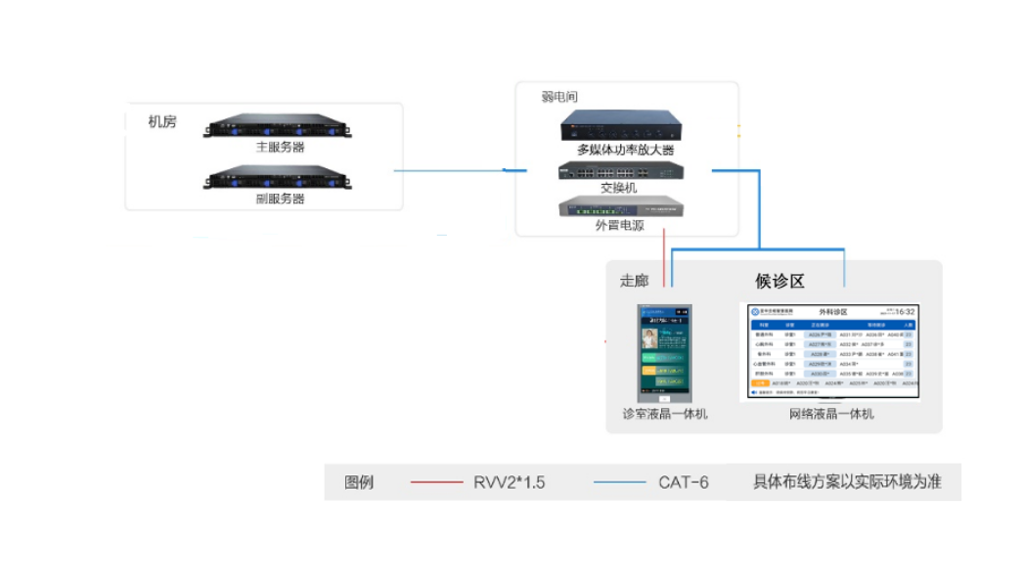

**涉及区域**

|  |  |  |  |  |  |  |
| --- | --- | --- | --- | --- | --- | --- |
| 叫号屏分布区域 | | | | | | |
| 一、门诊楼 | | | | | | 备注 |
|  | 诊室屏（22寸） | 窗口屏 | 候诊屏（43寸） | 公示屏 | 信发屏 |  |
| 1F |  |  | 1 |  |  | 保健科 |
| 2F | 6 |  |  |  |  | 超声科 |
| 3F | 5 |  | 2 |  |  | 妇产科 |
| 4F |  |  | 1（32寸） |  |  | 心电图室 |
| 5F | 3 |  |  |  |  | 检验科 |
| 二、体检中心 | | | | | |  |
| 4F | 5 |  |  |  |  | 体检中心（预留） |
| 三、住院楼 | | | | | |  |
| 1F | 5 |  | 1 |  |  | 影像科 |
| 四、总计 | 24 | 0 | 5 | 0 | 0 |  |

### 3.1.2检验区域系统架构

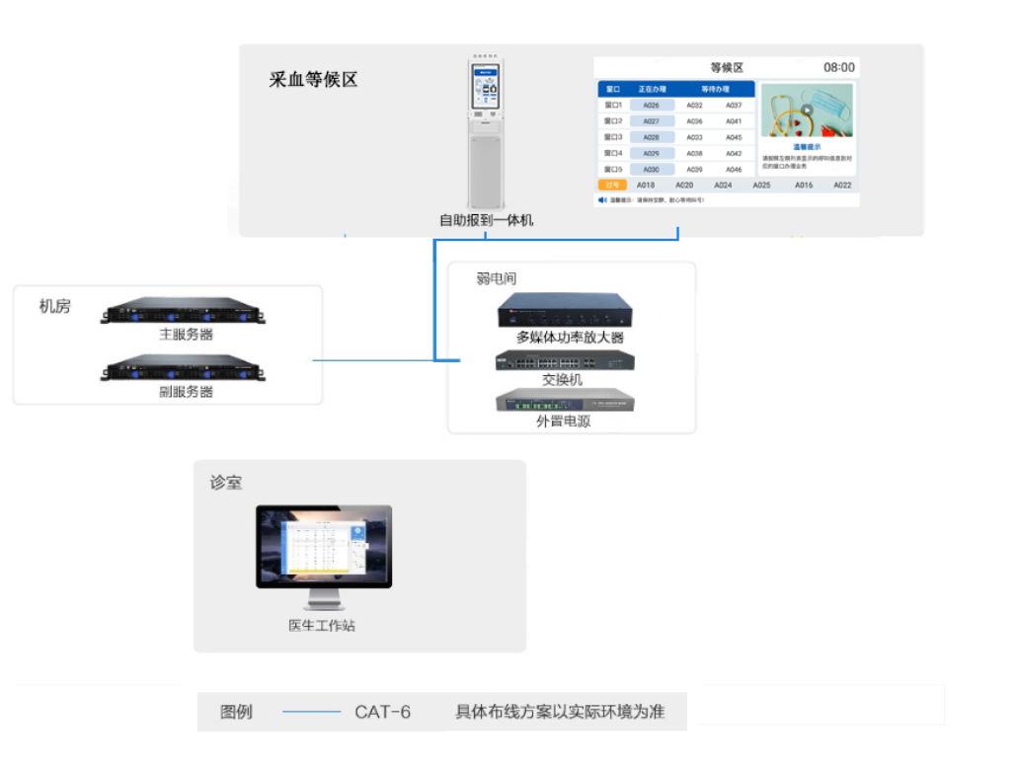

涉及区域（采血区域）

|  |  |  |
| --- | --- | --- |
| 等候屏 | 报道机 | 备注 |
| 1 | 1 | 55寸一体机、报道机可点击出票即可 |

## 3.1检查区域系统功能

1. 各科室流程配置

系统子系统管理模块实现对临床、放射、检验、药房、业务等科室的子系统管理，能够根据每个科室不同流程进行配置，方便快捷，满足不同科室对流程的不同需求。

1. 悬浮操作窗口

工作站叫号软件除主界面外，还提供美观便捷的悬浮操作窗口，将叫号、过号、重呼等高频按钮显著显示，便于用户操作。

1. 快捷键设置

工作站叫号软件支持对各高频操作设置相应的快捷键，适应不同用户的操作习惯，降低用户对软件的学习成本。

1. 内嵌式叫号

支持叫号器的his内嵌。医生在HIS或PACS中实现呼叫，无需切换系统。（需相关系统进行对接）。

1. 叫号导引提醒

当医生呼叫时，候诊屏和诊室屏通过声音、文字、灯光三个层面给患者明确的就诊导引，提升患者就诊体验。

1. 语音合成模块

系统集成科大讯飞的语音合成模块，支持离线语音合成，针对医院科室不同的场景，可通过后台配置不同的语调、语速、语音内容、音量等属性。

## 3.2检验区域系统功能

专门针对医院门诊当中的挂号处、收费处、业务办理处等无需进行 HIS 数据对接的场景，为患者提供自助取号、自动排队、按序叫号办理业务的流程；

1. 悬浮操作窗口

工作站叫号软件除主界面外，还提供美观便捷的悬浮操作窗口，将叫号、过号、重呼等高频按钮显著显示，便于用户操作。

1. 快捷键设置

工作站叫号软件支持对各高频操作设置相应的快捷键，适应不同用户的操作习惯，降低用户对软件的学习成本。

1. 叫号导引提醒

当医生呼叫时，候诊屏和诊室屏通过声音、文字、灯光三个层面给患者明确的就诊导引，提升患者就诊体验。

1. 语音合成模块

系统集成科大讯飞的语音合成模块，支持离线语音合成，针对医院科室不同的场景，可通过后台配置不同的语调、语速、语音内容、音量等属性。

# 四、技术参数

1. 43”网络液晶一体机

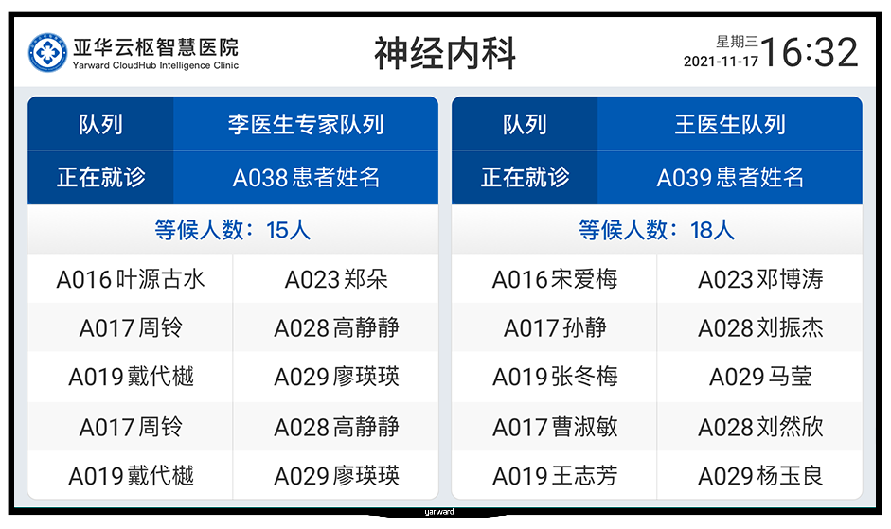

1. 采用43英寸液晶屏，分辨率1920*1080
2. 安卓操作系统
3. 支持显示分诊叫号系统队列患者信息、信息发布系统音视频、文字信息，专家排班系统医生信息与排班信息等。
4. 32”网络液晶一体机

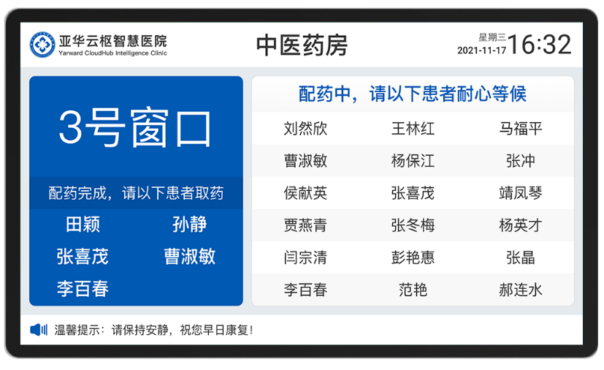

1. 采用32英寸液晶屏，分辨率1920*1080
2. 安卓操作系统
3. 支持显示分诊叫号系统队列患者信息、信息发布系统音视频、文字信息，专家排班系统医生信息与排班信息等。
4. 21.5”诊室液晶一体机

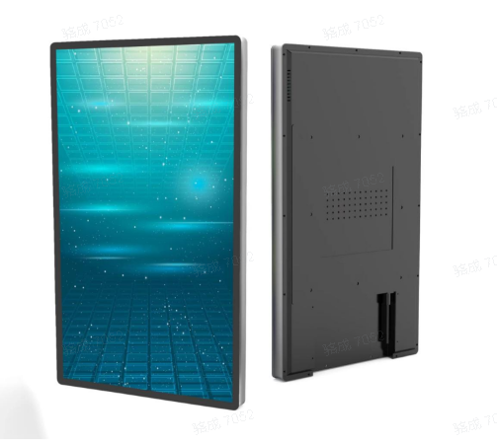

1. 显示屏尺寸 21.5英寸，分辨率 1080*1920
2. 安卓操作系统

支持显示分诊叫号系统中就诊、候诊患者信息、诊室坐诊医生信息，支持显示信息发布系统中视频、文字、图片等信息，支持显示专家排班系统中医生信息和排班信息等内容。

4、55寸”网络液晶一体机

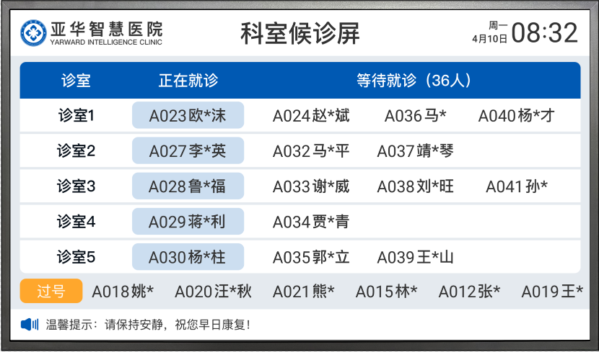

1.采用55英寸液晶屏，分辨率3840*2160

2.支持显示分诊叫号系统队列患者信息、信息发布系统音视频、文字信息，专家排班系统医生信息与排班信息等。

5、21.5”报道机

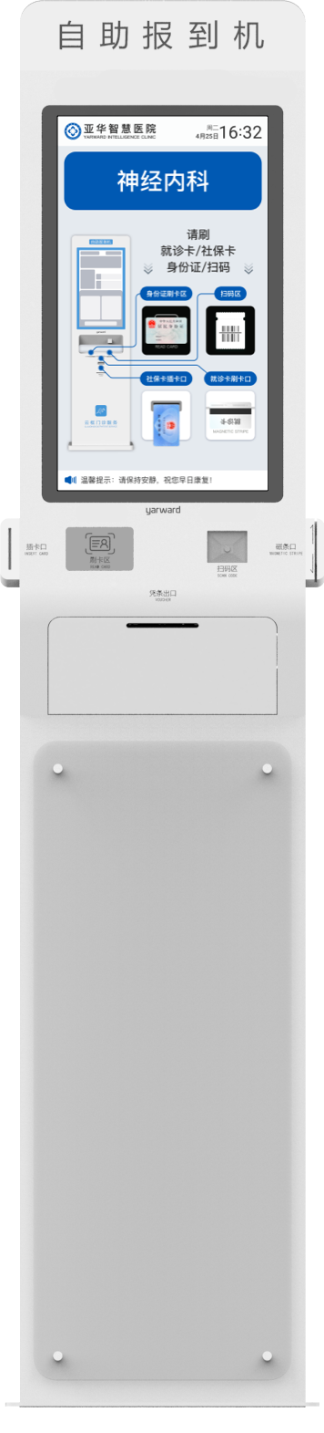

1. 采用 21.5英寸电容式多点触控屏，分辨率1080*1920
2. 热敏打印机电容式多点触控 80mm宽度，半切

# 五、项目清单

|  |  |  |  |  |
| --- | --- | --- | --- | --- |
| 序号 | 设备名称 | 技术参数 | 单位 | 数量 |
| 1 | 诊室液晶一体机 | 1)显示屏尺寸21..5英寸，分辨率 1080*1920 2）运行内存 2G ，机身存储 16G  3)支持显示分诊叫号系统中就诊、候诊患者信息、诊室坐诊医生信息，支持显示信息发布系统中视频、文字、图片等信息，支持显示专家排班系统中医生信息和排班信息等内容。 | 台 | 24 |
| 2 | 32寸网络液晶一体机 | 1)采用32英寸液晶屏，分辨率 1920*1080 2）运行内存 2G，机身存储 16G 3)支持显示分诊叫号系统队列患者信息、信息发布系统音视频、文字信息，专家排班系统医生信息与排班信息等。 | 台 | 1 |
| 3 | 43寸网络液晶一体机 | 1)采用43英寸液晶屏，分辨率 1920*1080 2）运行内存 2G，机身存储 8G 2支持显示分诊叫号系统队列患者信息、信息发布系统音视频、文字信息，专家排班系统医生信息与排班信息等。 | 台 | 4 |
| 4 | 55寸”网络液晶一体机 | 1.采用55英寸液晶屏，分辨率3840*2160 2.运行内存 2G，机身存储 16G 3.支持显示分诊叫号系统队列患者信息、信息发布系统音视频、文字信息，专家排班系统医生信息与排班信息等。 | 台 | 1 |
| 5 | 21.5”报道机 | 1.采用 21.5英寸电容式多点触控屏，分辨率1080*1920 2.读卡器：支持IC卡读卡器，身份证、社保卡、磁条卡读卡器 3.热敏打印机电容式多点触控 80mm宽度，半切 4.二维码扫描器： 自动感应式 5.支持就诊流程当中二次报到功能，患者自主刷卡、扫描，并自动打印就诊号票；支持医院信息、科室信息、医生信息等查询功能；后台管理系统统一配置和管理，支持设定开关机规则、屏幕亮度调整、终端监控等。 | 台 | 1 |